ПЛАН ЗАСТРОЙКИ КОМПЕТЕНЦИИ
Преподавание музыки в школе
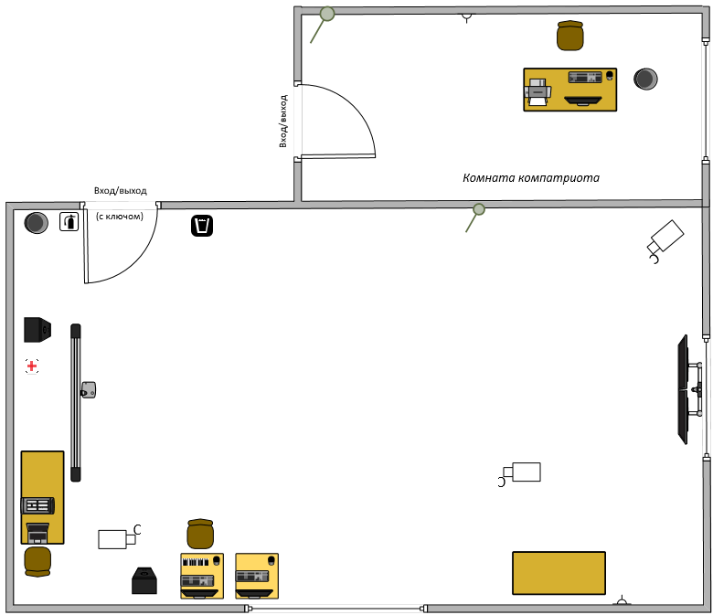 | 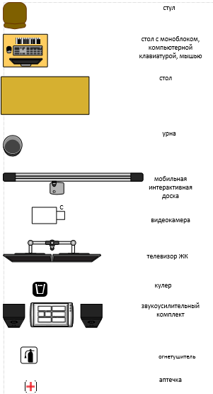
 | Номер компетенции  R57 | Компетенция  Преподавание музыки в школе
 | Дата разработки  «___»_______20___г. | Имя файла  R57 Преподавание музыки в школе

